Институт образования человека
Дистанционный оргдеятельностный курс
«Формирование универсальных учебных действий в урочной и внеурочной деятельности в условиях реализации ФГОС»
==================================================
26.11.2013
ЗАДАНИЕ № 7. «Моя система формирования УУД»
1. Федотов Евгений Александрович, учитель технологии,
муниципальное общеобразовательное учреждение «Средняя общеобразовательная кадетская школа № 4», город Нефтеюганск

2.1. Название системы. «Формирование УУД на уроках технологии»
Мои главные принципы системы формирования УУД (3-5 позиций).
Могут быть сформулированы в виде слоганов, цитат, пословиц, представляющих вашу личную точку зрения.
В соответствии с п. 8 ФГОС ООО к метапредметным результатам относятся освоенные обучающимися так называемые универсальные учебные действия (далее – УУД) (регулятивные, познавательные, коммуникативные) и способность их использования в учебной (познавательной), социально-ориентированной (трудовой) деятельности и общении, которые проявляются в самостоятельности планирования и осуществления учебной деятельности, в организации учебного сотрудничества с участниками образовательного процесса, в проектировании и реализации индивидуальной образовательной траектории.
Именно метапредметные результаты, на мой взгляд, гарантируют успешность ребенка, даже в ситуации, если он сменит направление деятельности. Соответственно, необходимо организовать, спроектировать такое образовательное пространство, обеспечить такое содержание образования, которое позволит формировать метапредметные компетенции ребенка средствами любого предмета.
Моя задача - проектирование содержания, апробация форм и способов организации образовательного процесса; подбор развивающего дидактического материала на разных этапах деятельности обучающихся с учетом содержания ФГОС ООО.

2.2. Что именно я развиваю и оцениваю на своих уроках?
Оценка не предполагает обязательное воплощение в виде отметки, однако акцентирует внимание на определенных моментах вашей практики. В области контроля может быть, например, факт наличия домашнего задания, целеполагание, форма одежды (например, на уроках физкультуры или технологии), и т.д. Структурируйте список таких «контрольных точек» от организационно-формальных до предметно-содержательных и духовно-нравственных. Детализировать список нет необходимости (по каждому направлению приведите не менее 3 примеров).
- Знание и выполнение техники безопасности
- Знания в области материаловедения
- Знания в области инструментов и технологий обработки материалов
- Умение составлять технологические карты
- Индивидуальный опыт проектной деятельности по изготовлению личностно значимых изделий

2.3. Какие УУД я считаю ключевыми в моей системе? Обоснуйте свой выбор системы УУД, соотнесите его с требованиями стандартов.
Личностные УУД
- освоение общекультурного наследия России и общемирового культурного наследия;
- потребность в самовыражении и самореализации, социальном признании;
- потребность в участии в общественной жизни ближайшего социального окружения,
- общественно полезной деятельности;
- умение строить жизненные планы с учётом конкретных социально-исторических, политических и экономических условий;
- готовность к выбору профильного образования.
Познавательные УУД
- основам реализации проектно-исследовательской деятельности;
- создавать и преобразовывать модели и схемы для решения задач;
- осуществлять выбор наиболее эффективных способов решения задач в зависимости от конкретных условий;
Регулятивные УУД
- адекватно самостоятельно оценивать правильность выполнения действия и вносить необходимые коррективы в исполнение как в конце действия, так и по ходу его реализации;
- основам прогнозирования как предвидения будущих событий и развития процесса.

2.4. Какие формы и методы обучения я использую для формирования УУД каждого типа?
Приведите 2-3 примера с опорой на предмет, включая внеурочную деятельность.
- основы реализации проектно-исследовательской деятельности | Индивидуальные проекты.  Разработай проект собственного изделия:  - Сформулируй тему проекта (можешь использовать для этого метод фокальных объектов)  - Дай краткое обоснование выбора  - Сформулируй цели и задачи своей деятельности  - Сделай предварительный экономический расчет  - Выбери материалы и технологию обработки  - Разработай форму и конструкцию изделия (чертежи, эскизы)  - Составь технологическую карты выполнение изделия  - Рассчитай себестоимость изделия, проведи маркетинговые исследования  - Дай экологическую оценку будущего изделия  - Разработай рекламный продукт своего изделия
- осуществлять выбор наиболее эффективных способов решения задач в зависимости от конкретных условий | Парная или групповая форма работы по оценке изделия одноклассника.  Используя метод морфологического анализа проведи оценку изделия твоего одноклассника по выбранным критериям
- адекватно самостоятельно оценивать правильность выполнения действия и вносить необходимые коррективы в исполнение как в конце действия, так и по ходу его реализации | Анализ результативности проекта.  Проверь уровень соответствия конечного изделия с его проектом. Какие ты внес изменения в ходе реализации проекта? Какие изменения необходимо внести с целью повышения качества твоего изделия?

2.5. Как я буду оценивать уровень сформированности УУД каждого типа?
Конечно, вы будете использовать на своих уроках разные КИМ и способы оценивания. В 2-3 предложениях сформулируйте некоторые характерные КИМ для каждого типа УУД.
Личностные УУД | КИМ, связанные с обобщением учебных действий на основе выявления общих принципов построения новых способов действий и выведение нового способа для каждой конкретной задачи
Познавательные УУД | КИМ, связанные с необходимостью стимулировать и/или  поддерживать учебную мотивацию обучающихся, поощрять их активность и самостоятельность, расширять возможности обучения и самообучения, развивать навыки рефлексивной и оценочной (в том числе самооценочной) деятельности, способствовать становлению избирательности познавательных интересов, повышать статус ученика (например, в детском коллективе, в семье)
Регулятивные УУД | КИМ, связанные с возможным использованием учащимися портфеля достижений при выборе направления профильного образования

2.6. Каким образом происходит оценивание? Например, если вы используете рейтинговую систему, укажите примеры «стоимости» тех или иных видов работ, как она определяется, как зарабатываются доп. баллы, как получается итоговая оценка в четверти и т.д.
Накопительная система оценки по всем видам «обязательных работ»
- тест по технике безопасности – 3б
- составление собственной инструкции безопасности – 5 б
- тест по материаловедению – 3б
- выполнение «базовых» приемов использования инструментов при обработке материалов – 5б
- составление технологической карты изготовления изделия – 10б
- разработка и реализация собственного проекта – 20б
- презентация индивидуального проекта – 10б
Система оценки: 56-50 баллов – высокий уровень, 49 – 40 – базовый уровень, 39 – 30 – удовлетворительный. Если менее 30 баллов – необходима дополнительная индивидуальная работа с учеником.

2.7. Какие 3 самых главных вопроса о вашей системе формирования УУД вы бы задали, будь вы на месте:
- ученика: Ставят ли «2» на уроках технологии по такой системе?
- родителя: Как данная система поможет в выборе будущей профессии?
- коллеги-учителя: Насколько система универсальна и можно ли ее применять учителю русского языка и литературы?
- нового министра образования: Гарантирует ли система формирование у школьников универсальных общих способов действий/средств, которыми должен обладать человек по включению в современные процессы, а также в специфические человеческие формы мышления, деятельности, кооперации и коммуникации, определяющие «лицо» современного мира и современной экономики.

2.8. Приведите пример, как именно работает ваша система.
контрольное задание | критерии оценки задания | пример ответа на задание и его аргументированную оценку и отметку
Используя этикетку и ценник от рулона обоев, составьте смену на приобретение обоев для ремонта в вашем классе.  - Выполните задание в паре.  - Обоснуйте вашу смету.  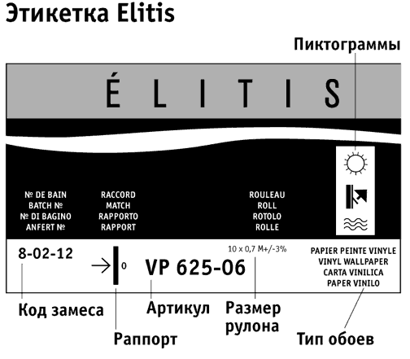  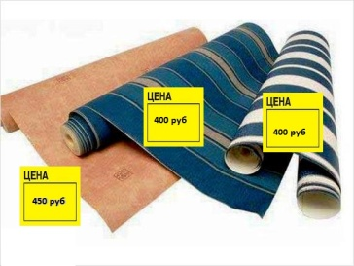 | Точность, полнота и обоснованность ответа | «5» - верно представлена информация в смете, обоснованы расчеты (измерены линейные размеры класса: длина, ширина, высота, рассчитана площадь всей поверхности стен, рассчитана площадь дверных и оконных проемов, рассчитана площадь поверхности одного рулона, вычислено количество обоев, правильно рассчитана общая сумма)  «4» - не учли дверные проем, количество обоев больше, чем необходимо  «3» - смета представлена, но отсутствуют некоторые параметры

2.9. Для кого из субъектов вы сделали это представление своей системы? Какие изменения (в каких пп. плана, почему) нужно внести в описание, чтобы ваша система стала прозрачной и для других участников образовательного процесса?
Для коллег-педагогов (учителей-предметников)
Для учеников необходимо сделать акцент на мотивационную составляющую. В тексте необходимо раскрыть будущие перспективы, связанные с выбором профессии и личностный характер обучения.
Для родителей необходимо раскрыть практическую направленность полученных результатов для качественной жизни в «быту» и успешности в будущей профессии

3. РЕФЛЕКСИЯ:
1. Чувство неуверенности в верности теоретических обоснованиях своих педагогических идей.
2. Проект системы оценки УУД. Благодаря работе с модулем и алгоритму описания системы.
3. Трудности подбора теоретического обоснования. Пытался преодолевать через использование цитат модуля.
4. Вопросы, возникшие в связи с темой дня:
- себе: Как гармонично встроить собственную систему в систему работы школы?
- коллегам: Понятно, что система оценивания УУД должна быть единой. Насколько предложенная мной система может реализоваться на других предметах?
- ведущему: Для фиксации достижения по формированию всех видов УУД существует «портфолио». Есть ли другие виды фиксации достижений?

